**教材过关卷(1)**

一、我会涂。(14分)

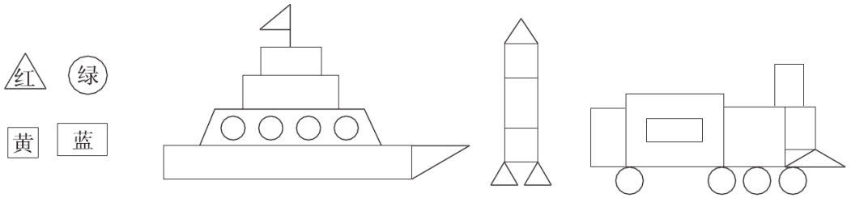

二、我会填。(每空2分，共24分)

1. 把各种图形的序号填在括号里。

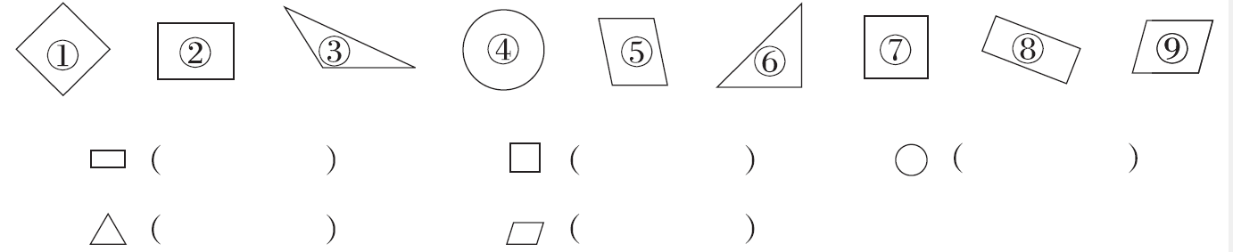

2. 红领巾是(　　　)形，五角硬币的面是(　　　)形。

3. 如左图，4个相同的(　　　　)形拼成了1个(　　　　)形。

4. 最少用(　　)个同样的小正方形可以拼成一个长方形。

5．用右边七巧板中的④和⑥可以拼成一个正方形，也可以拼成一个(　　　　)形，还可以拼成一个(　　　　)形。

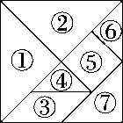

三、选一选。(每题3分，共12分)

1.下面能拼成正方形的是(　　)。

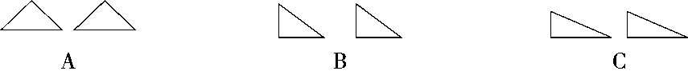

2.下面能拼成平行四边形的是(　　)。

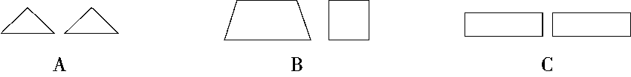

3.一个正方形对折一次后会变成(　　)。

A.长方形 B．三角形 C．长方形或三角形

4.一个正方形对折两次后不可能变成(　　)。

A.平行四边形 B．正方形 C．三角形

四、我会连。(1题4分，2题6分，共10分)

1.下图中上面的图形是从下面哪一个图形上剪下来的？

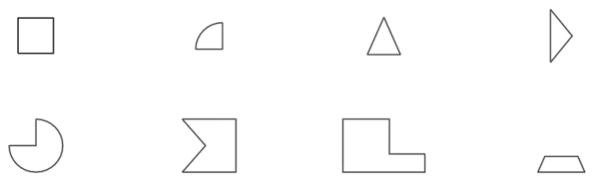

2.用立体图形画平面图形。

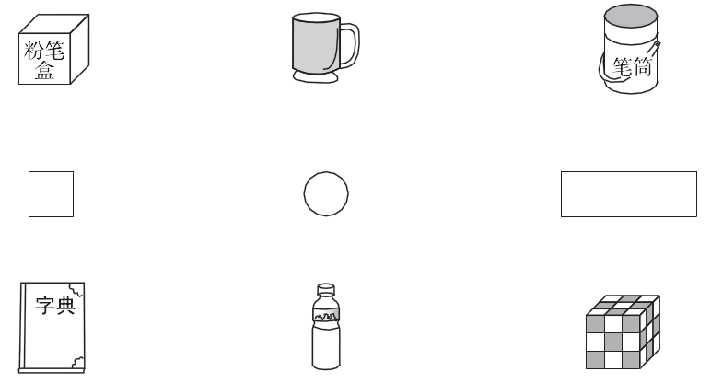

五、我会数。(每空2分，共16分)

1. 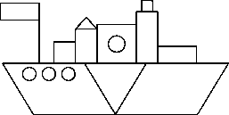　 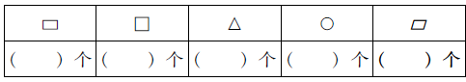

2. 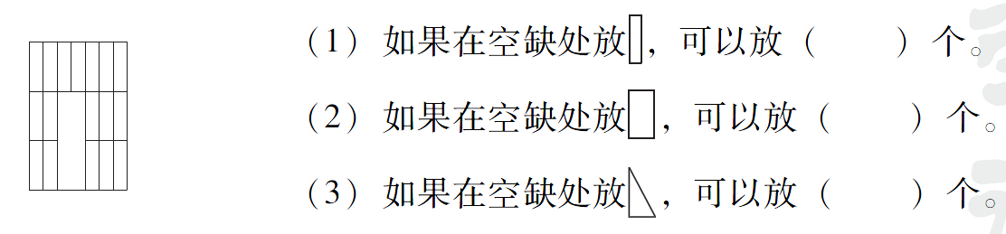

六、我会分。(24分)

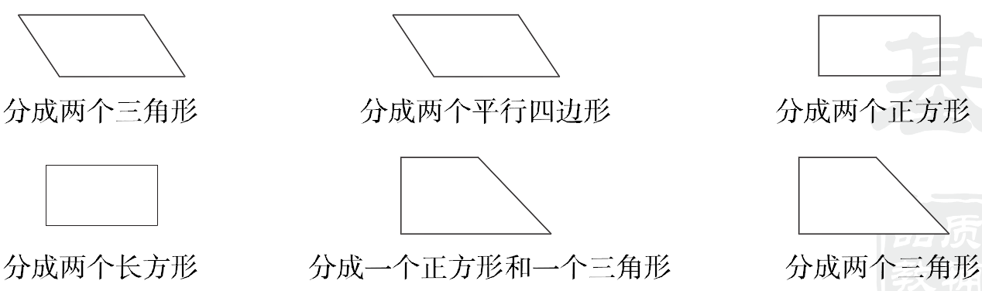

**答案**

一、略

二、1.②⑧　①⑦　④　③⑥　⑤⑨

2.三角　圆　3.三角　正方

4.2　5.三角　平行四边

三、1.A　2.A　3.C　4.A

四、1. 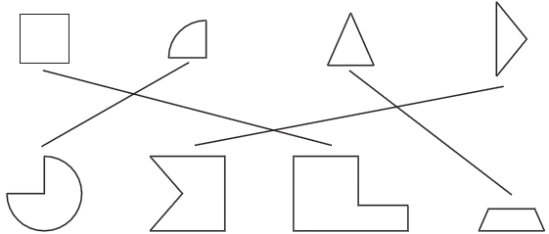

2. 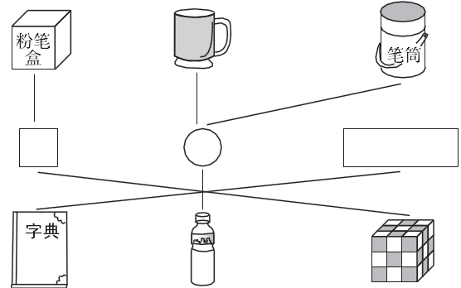

五、1. 4　3　2　4　2

2. (1)4　(2)2　(3)4

六、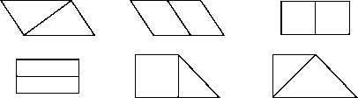

[点拨]第1、2、4、6个图答案不唯一。